Zajímají Vás nejnovější údaje o inflaci, HDP, obyvatelstvu, průměrných mzdách
a mnohé další? Najdete je na stránkách ČSÚ na internetu: www.czso.cz
Zpracoval: Odbor statistiky trhu práce a rovných příležitostí
Ředitel odboru: Mgr. Dalibor Holý
Kontaktní osoba: RNDr. Jarmila Marešová, e-mail: jarmila.maresova@czso.cz

Zpracoval / Prepared by: Odbor / Department
Ředitel odboru / Director: Jméno Příjmení
Kontaktní osoba / Contact person: Jméno Příjmení, e-mail: jmeno.prijmeni@czso.cz
Cizinci
Praha, prosinec 2017
Kód publikace: 290026 - 17
Č. j.: 02393 / 2017 - 64

ŽIVOT CIZINCŮ V ČR

2017
© Český statistický úřad, Praha, 2017

© Český statistický úřad / Czech Statistical Office, místo, rok vydání

KONTAKTY V ÚSTŘEDÍ
Český statistický úřad | Na padesátém 81, 100 82 Praha 10, tel.: 274 051 111 | www.czso.cz
Oddělení informačních služeb | tel.: 274 052 304, 274 052 451 | e-mail: infoservis@czso.cz
Prodejna publikací ČSÚ | tel.: 274 052 361 | e-mail: prodejna@czso.cz
Evropská data (ESDS), mezinárodní srovnání | tel.: 274 052 347, 274 052 757 | e-mail: esds@czso.cz
Ústřední statistická knihovna | tel.: 274 052 361 | e-mail: knihovna@czso.cz

INFORMAČNÍ SLUŽBY V REGIONECH
Hl. m. Praha | Na padesátém 81, 100 82 Praha 10, tel.: 274 052 673, 274 054 223
e-mail: infoservispraha@czso.cz | www.praha.czso.cz

Středočeský kraj | Na padesátém 81, 100 82 Praha 10, tel.: 274 054 175
e-mail: infoservisstc@czso.cz | www.stredocesky.czso.cz

České Budějovice | Žižkova 1, 370 77 České Budějovice, tel.: 386 718 440
e-mail: infoserviscb@czso.cz | www.cbudejovice.czso.cz

Plzeň | Slovanská alej 36, 326 64 Plzeň, tel.: 377 612 108, 377 612 145
e-mail: infoservisplzen@czso.cz | www.plzen.czso.cz

Karlovy Vary | Závodní 360/94, 360 06 Karlovy Vary, tel.: 353 114 529, 353 114 525
e-mail: infoserviskv@czso.cz | www.kvary.czso.cz

Ústí nad Labem | Špálova 2684, 400 11 Ústí nad Labem, tel.: 472 706 176, 472 706 121
e-mail: infoservisul@czso.cz | www.ustinadlabem.czso.cz

Liberec | Nám. Dr. Edvarda Beneše 585/26, 460 01 Liberec 1, tel.: 485 238 811
e-mail: infoservislbc@czso.cz | www.liberec.czso.cz

Hradec Králové | Myslivečkova 914, 500 03 Hradec Králové 3, tel.: 495 762 322, 495 762 317
e-mail: infoservishk@czso.cz | www.hradeckralove.czso.cz

Pardubice | V Ráji 872, 531 53 Pardubice, tel.: 466 743 480, 466 743 418
e-mail: infoservispa@czso.cz | www.pardubice.czso.cz

Jihlava | Ke Skalce 30, 586 01 Jihlava, tel.: 567 109 062, 567 109 073
e-mail: infoservisvys@czso.cz | www.jihlava.czso.cz

Brno | Jezuitská 2, 601 59 Brno, tel: 542 528 115, 542 528 200
e-mail: infoservisbrno@czso.cz | www.brno.czso.cz

Olomouc | Jeremenkova 1142/42, 772 11 Olomouc, tel.: 585 731 516, 585 731 511
e-mail: infoservisolom@czso.cz | www.olomouc.czso.cz

Zlín | tř. Tomáše Bati 1565, 761 76 Zlín, tel.: 577 004 932, 577 004 935
e-mail: infoservis-zl@czso.cz | www.zlin.czso.cz

Ostrava | Repinova 17, 702 03 Ostrava, tel: 595 131 230, 595 131 232
e-mail: infoservis_ov@czso.cz | www.ostrava.czso.cz

ISBN 978-80-250-2782-0
© Český statistický úřad, Praha, 2017
Obsah

Zajímají Vás nejnovější údaje o inflaci, HDP, obyvatelstvu, průměrných mzdách
a mnohé další? Najdete je na stránkách ČSÚ na internetu: www.czso.cz
Are you interested in the latest data on inflation, GDP, population, average wages and the like? If the answer is YES, don´t hesitate to visit us at: www.czso.cz

Seznam grafů a tabulek………………………………………………………………………………………………4
1. Úvod…………………………………………………………………………………………………………………..5
2. Cizinci pobývající na území ČR podle kategorií pobytu……………………………………………………..8
3. Cizinci vzdělávající se v ĆR podle druhu vzdělávacího zařízení…………………………………………..9
3.1. Mateřské školy…………………………………………………………………………………………………..8
3.2. Základní školy……………………………………………………………………………………………………9
3.3. Střední školy……………………………………………………………………………………………………11
3.4. Vysoké školy……………………………………………………………………………………………………12
4. Závěr………………………………………………………………………………………………………………….15
Seznam použitých zkratek…………………………………………………………………………………………..17

Seznam tabulek a grafů

Tabulka 1: Cizinci-žáci středních škol podle skupin oborů KKVO ve školním roce 2016/2017
Graf 1: Cizinci v ČR podle kategorie pobytu, údaje k 31. 12. 2016
Graf 2: Cizinci v ČR podle kategorie pobytu v letech 2006-2016
Graf 3: Vývoj počtu cizinců v mateřských školách ve školních letech 2007/2008 – 2016/2017
Graf 4: Cizinci v mateřských školách ve školních letech 2007/2008 – 2016/2017 z hlediska státní
příslušnosti (vybraných skupin zemí)
Graf 5: Cizinci-žáci základních škol podle vybraných státních občanství – vývoj od školního roku 2007/2008
Graf 6: Cizinci-studenti vysokých škol podle vybraných státních občanství – vývoj od roku 2007

1. Úvod

Již poněkolikáté v řadě vydává Český statistický úřad publikaci Život cizinců v ČR, která doplňuje ročenku Cizinci v České republice. V letošním roce je tato publikace zaměřena na cizince, kteří se vzdělávají na školách v ČR. Zahrnuti jsou i cizinci v předškolních zařízeních. Publikace přináší údaje za výše uvedené skupiny cizinců za rok 2016 i za delší časové řady.
Publikace je členěna do několika kapitol. První kapitola podává základní přehled o cizincích legálně pobývajících na území naší republiky podle kategorií pobytu, v členění podle pohlaví a státního občanství. Mezi legálně pobývající cizince jsou podle zákona č. 326/199 Sb., o pobytu cizinců, ve znění pozdějších úprav, zahrnuti jak občané tzv. třetích zemí, tak občané EU, kteří získali v České republice povolení k trvalému pobytu, občané třetích zemí s dlouhodobými vízy nebo dlouhodobým pobytem, jakož i občané EU a jejich rodinní příslušníci s registrovaným přechodným pobytem.

Druhá kapitola, která je členěná do několika subkapitol, přináší informace o cizincích vzdělávajících se na různých typech škol v České republice. Tato část obsahuje i informace o dětech-cizincích navštěvujících v ČR mateřské školy.
Cizinci mají v České republice v oblasti základního, středního, vyššího odborného a vysokoškolského vzdělávání stejná práva a povinnosti jako občané České republiky (pokud není zákonem stanoveno jinak). Cizincům náleží právo na vzdělání podle Listiny základních práv a svobod. K předškolnímu, základnímu uměleckému a jazykovému vzdělávání mají za stejných podmínek jako občané České republiky a států Evropské unie přístup osoby, pokud mají na území České republiky právo pobytu na dobu delší než 90 dnů, případně pokud jsou osobami oprávněnými pobývat na území České republiky za účelem výzkumu, pokud jsou azylanty, osobami požívajícími doplňkové ochrany, žadateli o udělení mezinárodní ochrany nebo osobami požívajícími dočasné ochrany.
K právním předpisům Ministerstva školství, mládeže a tělovýchovy (MŠMT), jimiž se řídí vzdělávání cizinců, patří:
- Zákon č. 561/2004 Sb., o předškolním, základním, středním, vyšším odborném a jiném vzdělávání (školský zákon), ve znění pozdějších předpisů, § 20 Vzdělávání cizinců;
- Pokyn ministra školství, mládeže a tělovýchovy k zajištění kurzů českého jazyka pro azylanty č.j. 21 153/2000-35 (vydáno 4. 6. 2000, účinnost od 1. 7. 2000, uveřejněno ve Věstníku MŠMT ČR č. 7/2000);
- zákon č. 111/1998 Sb., o vysokých školách a o změně a doplnění dalších zákonů (vysokoškolský zákon), ve znění pozdějších předpisů.

Statistiky týkající se vzdělávání cizinců na různých typech škol v ČR vycházejí z evidence Ministerstva školství, mládeže a tělovýchovy.

Poslední kapitolou je závěr, který shrnuje informace a hlavní zjištění obsažené v jednotlivých částech publikace.
2. Cizinci pobývající na území ČR podle kategorií pobytu
K 31. 12. 2016 pobývalo legálně na území České republiky celkem 496 413 cizinců, z toho většina (271 957 neboli 54,8 %) na základě uděleného povolení k trvalému pobytu (údaje Ředitelství služby cizinecké policie). 221 484 osob pobývalo k uvedenému datu v ČR na některý z typů přechodného pobytu (občané tzv. třetích zemí na dlouhodobá víza nebo povolení k dlouhodobému pobytu, občané EU a jejich rodinní příslušníci registrovaní k přechodnému pobytu). Zbytek, tj. 2 972 osob, tvořili cizinci, kterým byl na území České republiky udělen azyl.

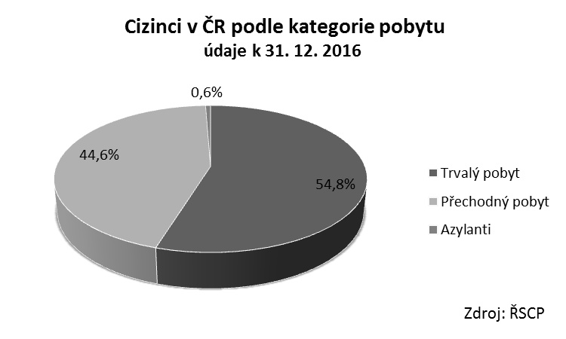

Podíváme-li se na časovou řadu podle jednotlivých kategorií pobytu, je patrné, že zatímco do roku 2012 převažovali mezi cizinci s uděleným povolením k pobytu cizinci s některým z typů přechodného pobytu, od roku 2013 se tento poměr obrátil a převažují držitelé povolení k trvalému pobytu. Zatímco počty cizinců s přechodným pobytem mezi lety 2012-2014 klesaly, počty cizinců s trvalým pobytem v tomto období rostly. Od roku 2015 je však i u kategorie cizinců s přechodným pobytem zaznamenám opětovný růst. Počet cizinců, kteří v ČR získali azyl nebo dočasnou ochranu, vzhledem k nízkým počtům kladně vyřízených žádostí, rostl v posledním období pouze pozvolně.

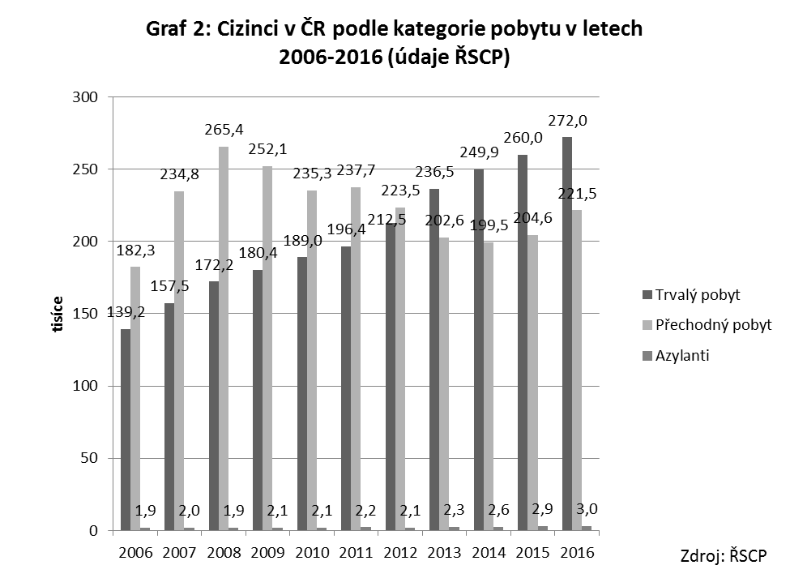

Zastoupení žen mezi cizinci s povoleným pobytem dlouhodobě roste, i když muži mají stále většinu. Koncem roku 2016 tvořily ženy 43,7 % legálně žijících cizinců v ČR (pro srovnání v roce 2006 to bylo 40 %).
Občané států EU-28 dosáhli v roce 2016 více než čtyř desetin (42 %) z legálně pobývajících cizinců v ČR, přičemž jejich zastoupení se stále zvyšuje (v roce 2006 tvořili pouze 31,8 %). Oproti tomu, podíl občanů třetích zemí se i nadále mírně snižuje (v roce 2016 pokles o 0,2 p. b.).
Pořadí nejvíce zastoupených státních občanství se ve statistikách cizinců s povoleným pobytem v poslední době výrazněji nemění. Mezi nejvíce zastoupené skupiny patří tradičně občané Ukrajiny (110 245 osob), Slovenska (107 251) a Vietnamu (58 080). Občané těchto tří zemí tvořili v roce 2016 celkem 55,5 % cizinců s povolením k pobytu (resp. s povoleným nebo evidovaným pobytem) v České republice.
Pořadí na ostatních místech žebříčku se v průběhu let příliš nezměnilo. V roce 2016 byli na čtvrtém místě, stejně jako v předchozím roce, Rusové (35 987), následováni Němci (21 216) a Poláky (20 305). Další místa byla obsazena Bulhary (12 250), Rumuny (10 826), občany USA (8 763) a občany Velké Británie (6 288).

3. Cizinci vzdělávající se v ČR podle druhu vzdělávacího zařízení

3.1 Mateřské školy
Podle údajů MŠMT navštěvovalo ve školním roce 2016/2017 mateřskou školu v České republice celkem 362 653 dětí. Podíl dětí-cizinců činil 2,6 % neboli 9 494 z celkového počtu, z čehož 5 971 dětí (62,9 %) připadalo na cizince z evropských zemí (z toho 2 712 na cizince z členských zemí EU). Děti mající státní občanství jiných zemí (mimo Evropu) se na celkovém počtu dětí-cizinců v mateřských školách podílely s 37,1 %.
Srovnáme-li uvedené počty s předchozím obdobím, je zřejmé, že oproti školnímu roku 2015/2016 došlo u všech zmíněných skupin cizinců k meziročnímu nárůstu. Celkový počet cizinců navštěvujících mateřskou školu tak meziročně vzrostl o 14,4 p. b. Nejvyšší meziroční přírůstek (o 17,6 p. b.) byl zaznamenán u skupiny cizinců z mimoevropských zemí. Celkově vzrostl počet cizinců z třetích zemí (tj. všech cizinců mimo EU-28) meziročně o 16,5 p. b.
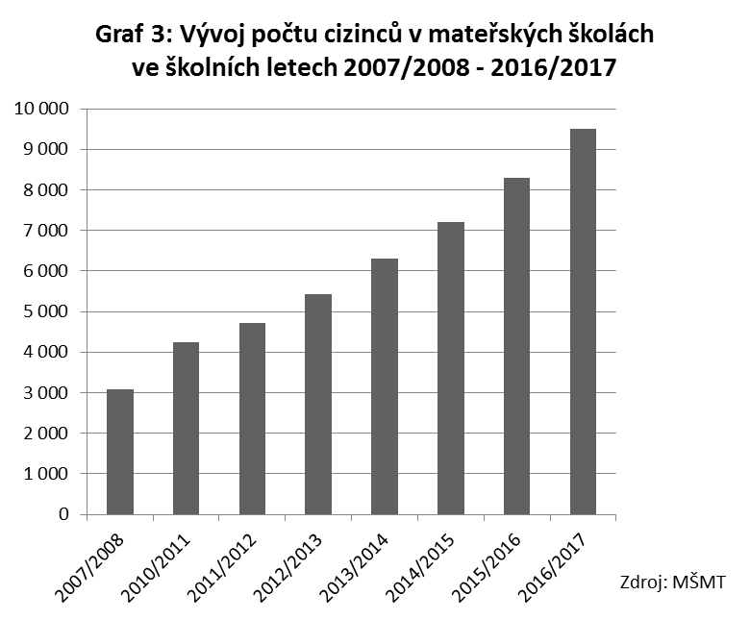
Podíváme-li se na dostupné statistické údaje z hlediska dlouhodobější retrospektivy, je vidět, že v období uplynulých 10 let se počty dětí-cizinců navštěvujících některou z mateřských škol na území ČR zvýšily více než třikrát (z 3 078 ve školním roce 2007/2008 na 9 494 ve školním roce 2016/2017), přičemž za celé sledované období markantněji vzrostly počty cizinců z evropských zemí (z 1 754 na 5 971, tj. 3,4 krát). Oproti tomu počty cizinců ze zemí mimo Evropu vrostly pouze mírněji (z 1 324 na 3 523, tj. 2,7 krát).
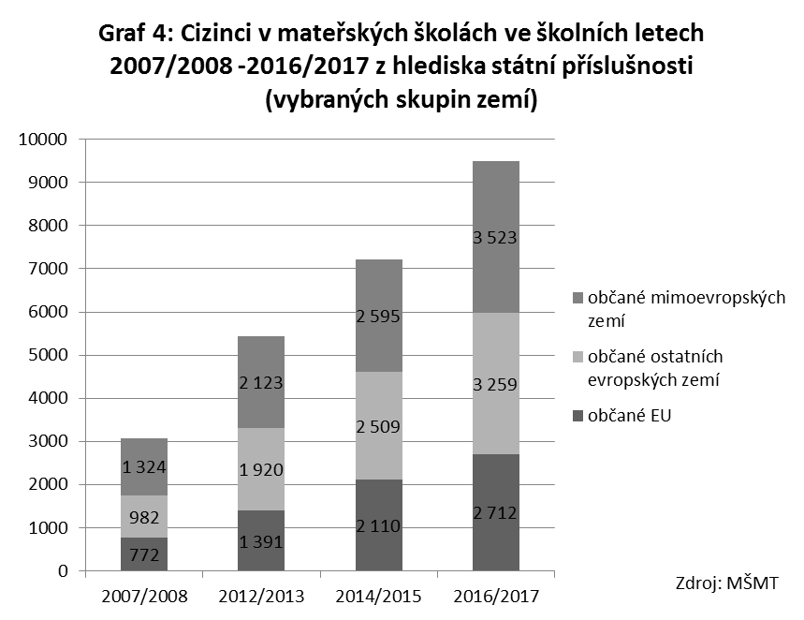
Z hlediska složení podle státního občanství převažují mezi dětmi-cizinci v mateřských školách cizinci z třetích zemí, kteří ve školním roce 2016/2017 tvořili 71,4 % z celkového počtu cizinců navštěvujících mateřské školy. Jde zejména o občany Vietnamu (26,9 % z celkového počtu cizinců v mateřských školách ve školním roce 2016/2017), Ukrajiny (23,7 %) a Ruska (6,2 %). Mezi cizinci ze zemí EU převažují občané Slovenska (18,1 %).
Během uplynulých 10 let je vidět významný početní nárůst zejména u občanů Ukrajiny. Počet těchto státních příslušníků vzrostl z necelých 600 ve školním roce 2007/2008 na 2 254 ve školním roce 2016/2017.
Drtivá převaha dětí-cizinců v mateřských školách (93,7 %) pobývá v ČR na základě uděleného povolení k trvalému pobytu.

3.2 Základní školy
Z údajů MŠMT vyplývá, že ve školním roce 2016/2017 bylo v České republice evidováno celkem 906 188 žáků základních škol. Cizinci se na tomto počtu podíleli s 2,2 %. Celkem 6 549 (tj. 32,4 % z celkového počtu 20 237 cizinců) připadalo na žáky mající občanství některé členské země EU. Zbytek, tj. 13 688 osob reprezentovali cizinci z třetích zemí, z nichž větší část, 7 791, pocházela z Evropy (mimo EU).
Na základě meziročního srovnání je patrné, že celkový počet cizinců-žáků základních škol ve školním roce 2016/2017 výrazně vzrostl. Na celkovém meziročním zvýšení, o 10,7 p. b., se významnou měrou podílel růst počtu cizinců ze třetích zemí. Tato skupina cizinců-žáků základních škol vzrostla o 1 272 osob. Oproti tomu počet cizinců ze zemí EU-28 se v období 2015/2016 - 2016/2017 navýšil pouze o 684 osob.
Podíváme-li se zpětně na delší časové období (posledních deseti let), je vidět, že od školního roku 2007/2008 počet cizinců na základních školách markantně vrostl (z 12 963 osob na 20 237 osob ve školním roce 2016/2017). Zvýšil se tak i podíl cizinců z celkového počtu žáků na základních školách, a to z 1,5 % na 2,2 %. Stejně jako v případě dětí-cizinců navštěvujících mateřské školy, byl i u žáků základních škol zaznamenán výraznější nárůst ve skupině cizinců ze třetích zemí. Mezi školními roky 2007/2008 – 2016/2017 počet těchto žáků vzrostl o 41,7 p. b. (tj. o 4 031 osob) Oproti tomu skupina žáků-cizinců majících občanství některé země EU se početně navýšila pouze o jednu čtvrtinu. Podíl cizinců z třetích zemí na celkovém počtu cizinců-žáků základních škol v ČR se však ve sledovaném období snížil, a to z 74 % ve školním roce 2007/2008 na 67,6 % ve školním roce 2016/2017.
Obdobně jako u skupiny dětí navštěvujících mateřské školy, i mezi cizinci-žáky základních škol převažují občané třetích zemí. Nejvyšší podíly mají občané Ukrajiny (26,3 % z celkového počtu cizinců navštěvujících základní školu), Vietnamu (19,8 %) a Ruska (7,3 %). Mezi příslušníky zemí EU-28 jsou nejvíce zastoupenou skupinou občané Slovenska (22,3 %). Z níže uvedeného grafu je patrný početní vývoj cizinců-žáků základních škol podle vybraných státních občanství od školního roku 2007/2008. S výjimkou Vietnamců a Moldavanů, u nichž je zřejmý pokles v období hospodářské krize, přetrvávající až do roku 2013, počty příslušníků ostatních uvedených státních občanství kontinuálně rostly.
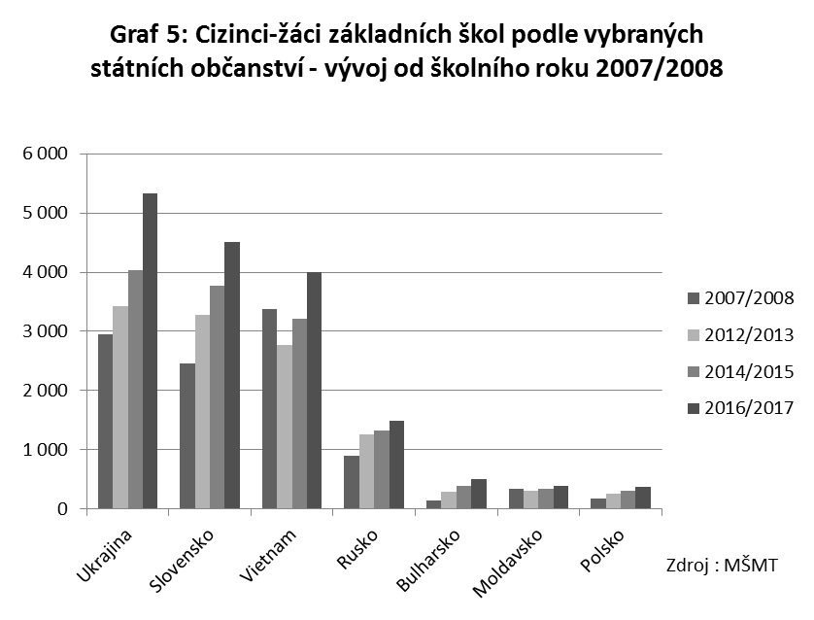

Poněkud nižší je u cizinců navštěvujících základní školu zastoupení těch, kteří v ČR získali trvalý pobyt. Zatímco u předchozí skupiny (cizinců v mateřských školách) dosahoval tento podíl více než 90 %, mezi cizinci-žáky základních škol činil tento podíl ve školním roce 2016/2017 jen 76,9 %.

3.3 Střední školy
Ve školním roce 2016/2017 bylo podle údajů MŠMT na středních školách v České republice evidováno celkem 424 805 žáků, z nichž 9 063 (2,1 %) připadalo na cizince. Mezi cizinci-žáky středních škol převažují občané třetích zemí, jejichž počet dosáhl v uvedeném školním roce 6 642 osob, neboli 73,3 % z celkového počtu cizinců-žáků středních škol (většinu z těchto cizinců, 4 046 osob, reprezentovali občané evropských zemí nepatřících do EU). Dohromady 2 421 osob (neboli 26,7 % z celkového počtu cizinců-žáků středních škol) pak připadalo na občany EU-28.
Z meziročního srovnání je patrné, že celkový počet cizinců-žáků středních škol ve školním roce 2016/2017 mírně vzrostl, a to z 8 763 osob na 9 063 neboli o 3,4 p. b. Na tomto zvýšení se nejmarkantněji podílela skupina cizinců-třetizemců, pocházejících z evropských zemí (tzn. Evropanů z nečlenských zemí EU), jejichž počet se meziročně navýšil o 8 p. b. Oproti tomu skupina cizinců z mimoevropských zemí se početně meziročně snížila o 3,8 p. b. Počet občanů zemí EU-28 pak mírně meziročně vzrostl, a to z 2 317 osob na 2 421 osob, neboli o 4,5 p. b.
Z retrospektivního pohledu za delší časové období je vidět, že během uplynulých deseti let se počty cizinců studujících na našich středních školách viditelně navýšily. Od školního roku 2007/2008, kdy bylo evidováno celkem 6 317 cizinců-žáků středních škol, vzrostl jejich počet v uplynulém školním roce na více než devět tisíc, přičemž podíl cizinců z celkového počtu žáků na středních školách se zvýšil z 1,1 % na 2,1 %. Výrazný nárůst byl zaznamenán zejména u skupiny cizinců ze třetích zemí, a to největší u skupiny cizinců z evropských zemí mimo EU-28. U posledně zmíněné skupiny činil během uplynulého desetiletého období tento nárůst téměř 1 600 osob. Viditelný nárůst je rovněž patrný u žáků středních škol-občanů členských zemí EU-28, kde počty těchto žáků vzrostly o 55 p. b. (z 1 566 na 2 421).
Stejně jako u předchozích skupin žáků, tj. žáků mateřských a základních škol, převažují i mezi cizinci na středních školách občané třetích zemí, a to Ukrajiny, Vietnamu, a Ruska. Ve školním roce 2016/2017 reprezentovali cizinci z těchto tří zemí celkem 59 % z celkového počtu cizinců studujících střední školu v ČR. Mezi občany zemí EU-28 mají tradičně dominantní pozici občané Slovenska, na které ve školním roce 2016/2017 připadala bezmála pětina (19,6 %) z celkového počtu cizinců-žáků středních škol v ČR.
Nejvíce cizinců, více než třetina (35,4 %) z celkového počtu cizinců-žáků středních škol studovala ve školním roce 2016/2017 na gymnáziu. S odstupem následovaly střední školy zaměřené na ekonomiku a administrativu (11,3 %) a gastronomii, hotelnictví a turismus (10 %) - podrobněji viz tabulka 1.

Tabulka 1: Cizinci-žáci středních škol podle skupin oborů KKOV ve školním roce 2016/2017
skupiny oborů vzdělávání |  | v %
Informatické obory | 351 | 3,9
Strojírenství a strojírenská výroba | 541 | 6,0
Elektrotechnika, telekomunikační
a výpočetní technika | 305 | 3,4
Stavebnictví, geodézie
a kartografie | 287 | 3,2
Zdravotnictví | 246 | 2,7
Ekonomika a administrativa | 1 023 | 11,3
Podnikání v oborech, odvětví | 128 | 1,4
Gastronomie, hotelnictví
a turismus | 911 | 10,0
Právo, právní a veřejnosprávní
činnost | 282 | 3,1
Osobní a provozní služby | 223 | 2,5
Obecně odborná příprava | 382 | 4,2
Obecná příprava (gymnázia) | 3 213 | 35,4
Umění a užité umění | 348 | 3,8
Ostatní | 825 | 9,1
Celkem | 9 065 | 100
Pozn.: Jedná se o studia, ne o fyzické osoby
Zdroj: MŠMT
Celkem 73,5 % z celkového počtu cizinců-žáků středních škol mělo v minulém školním roce v ČR udělen trvalý pobyt, což je ve srovnání s cizinci-žáky mateřských škol výrazně méně (o 22,2 p. b.). Srovnáme-li odpovídající číslo za cizince-žáky základních škol, je rozdíl viditelně nižší a činí pouze 3,4 p. b.

3.4 Vysoké školy
V roce 2016 studovalo podle údajů MŠMT některou z vysokých škol v ČR celkem 311 383 studentů; z toho počet zahraničních studentů činil 43 622 osob a dosáhl tak 14 %. Největší část ze zahraničních studentů vysokých škol připadala na občany Evropské unie, kteří tvořili 26 135 osob, tj. 60 %. Občané třetích zemí reprezentovali čtyři desetiny (17 487) z celkového počtu zahraničních studentů vysokých škol v ČR.
Z hlediska meziročního srovnání je patrné, že celkový počet cizinců-studentů vysokých škol mezi roky 2015 – 2016 viditelně vzrostl, a to o 3,6 p. b. (tj. o zhruba 1 500 osob), přičemž skupina cizinců-občanů zemí EU-28 vzrostla pouze mírně, o 0,8 p. b. (o 196 osob), a skupina cizinců z třetích zemí zaznamenala růst o 8,1 p. b. (o 1 309 osob).
Během uplynulého desetiletého období je u cizinců studujících na vysokých školách v ČR patrný celkem dynamický vývoj. V roce 2007 dosahoval jejich počet jen 27 580, v následujícím roce se však již přehoupl přes 30 tisíc a rostoucí trend pokračoval i v dalších letech, včetně let ekonomické krize, až do roku 2016, kdy dosáhl zmíněných 43 622 osob. Ve srovnání s rokem 2007 tak v loňském roce studovalo na českých vysokých školách o zhruba 16 tisíc zahraničních studentů více, což představuje zvýšení o 58,2 p. b.
Nadpoloviční většinu, 53,4 %, z celkového počtu cizinců-studentů vysokých škol, tvořily v roce 2016 ženy. Jejich podíl se tak od roku 2007 zvýšil o 2,2 p. b.
Zatímco počty zahraničních studentů-občanů zemí EU rostly jen do roku 2011, a poté do roku 2015 meziročně klesaly, počty studentů-cizinců ze třetích zemí rostly po celé sledované období. Na poklesu počtu cizinců ze zemí EU se významnou měrou podílel úbytek počtu studentů přicházejících ze Slovenska.
Z hlediska zastoupení zahraničních studentů podle státního občanství dominují mezi cizinci-studenty vysokých škol u nás stále občané Slovenska, jejichž počet dosáhl v roce 2016 celkem 22 200 osob. Počty studentů z dalších členských zemí EU nedosahují ani tisíce osob (v roce 2016 připadaly nejvyšší počty na Němce – 655 a občany Velké Británie – 602). Mezi cizinci-studenty vysokých škol z třetích zemí převažovali v roce 2016 občané Ruska (5 906), Ukrajiny (2 908) a Kazachstánu (1 618), jejichž podíl činil dohromady 59,7 % z celkového počtu studentů-cizinců ze třetích zemí.
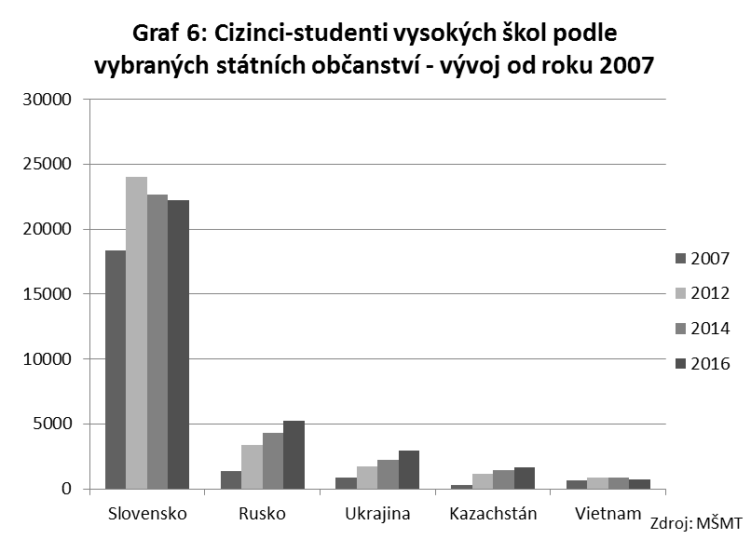
Z výše uvedeného grafu je patrné, že zatímco počty slovenských studentů v posledních letech (od roku 2012) klesají, počty studentů přicházejících z post-sovětských států (Ruska, Ukrajiny, Kazachstánu) kontinuálně rostou.

Drtivá většina zahraničních studentů studuje v ČR na veřejných vysokých školách. V roce 2016 studovalo na některé z českých veřejných vysokých škol celkem 37 795 zahraničních studentů, což představovalo 86,6 % z jejich celkového počtu. Nejvíce (8 636) zahraničních studentů studovalo na veřejných vysokých školách technické vědy a nauky, zdravotnické, lékařské a farmaceutické vědy a nauky (8 044) a ekonomické vědy a nauky (7 708). Nejvyšší procentní zastoupení z celkového počtu všech studujících měli na veřejných školách cizinci v oboru Zdravotnictví, lékařské a farmaceutické vědy a nauky, kde jejich podíl dosáhl v roce 2016 26,3 %. Vyššího procentního zastoupení dosáhli zahraniční studenti rovněž v oborech Přírodní vědy a nauky (18,4 %) a Vědy a nauky o kultuře a umění (16,6 %). Podíváme-li se na cizince-studenty soukromých vysokých škol v ČR, je vidět, že nejvíce zahraničních studentů studuje v oborech Ekonomické vědy a nauky (470 v roce 2016) a Humanitní a společenské vědy a nauky (467). Nejvyšších podílů z celkového počtu studujících na soukromých vysokých školách pak dosahují cizinci v oborech Přírodní vědy a nauky (28,2 %) a Humanitní a společenské vědy a nauky (25,8 %).
Nejvíce cizinců, 20 407 z celkového počtu 43 622 cizinců studujících na vysokých školách v ČR, studovalo v roce 2016 presenční formu studia v bakalářském studijním programu. Naopak nejméně cizinců (11) bylo evidováno v distanční a kombinované formě studia, v magisterském studijním programu.
Celkem 6 354 neboli 14,6 % z celkového počtu zahraničních studentů vysokých škol v ĆR připadalo v roce 2016 na samoplátce. V porovnání s rokem 2015 se jejich počet navýšil o 739 osob, přičemž podíl samoplátců vzrostl o 1,3 p. b. Nejvyšší počty zahraničních studentů platících za studium na vysoké škole u nás byly v roce 2016 zaznamenány v případě občanů Velké Británie (580, tj. 96,3 % z celkového počtu britských studentů vysokých škol u nás), Německa (475, neboli 72,5 %), Ruska (353, neboli 6,0 %), Indie (346, neboli 68,7 %) a Portugalska (326, neboli 93,4 %). Oproti tomu relativně nízké počty samoplátců připadají na občany Slovenska, kde v roce 2016 dosáhly pouze 0,5 % z celkového počtu Slováků studujících vysokou školu v ČR.
Z regionálního pohledu odpovídá zastoupení zahraničních studentů úměrně velikosti měst a počtu vysokých škol, které jsou na jeho území koncentrovány. Nejvíce zahraničních studentů tak bylo v roce 2016 registrováno v Praze, kde studovalo celkem 20 976 (48 %) z celkového počtu cizinců-studentů vysokých škol. Následovalo Brno s 13 343 (30,6 %) zahraničních studentů. Na dalších místech žebříčku se pak s odstupem umístily Olomouc (1 911 osob, tj. 4,4 % z celkového počtu zahraničních studentů VŠ), Ostrava (1 577 osob, čili 3,6 %), Hradec Králové (1 112, čili 2,5 %) a Plzeň (1 073, čili 2,5 %).

4. Závěr
Ke konci roku 2016 pobývalo legálně na území našeho státu cca 496 tis. cizinců, z toho více než polovina (54,8 %) na základě uděleného povolení k trvalému pobytu. Tato kategorie v posledních letech viditelně roste, přičemž od roku 2013 převažuje nad ostatními (přechodnými) typy pobytů v ČR.
Dlouhodobě se zvyšuje zastoupení žen, i když muži mají stále mezi evidovanými cizinci většinu (56,3 % v roce 2016). Obdobně roste zastoupení občanů EU-28, kteří v roce 2016 dosáhli více než čtyř desetin z celkového počtu cizinců s povoleným pobytem v ČR. Pořadí nejvíce zastoupených státních občanství se ve statistikách cizinců s povoleným pobytem v poslední době výrazněji nemění. Mezi nejvíce zastoupené skupiny patří tradičně občané Ukrajiny, Slovenska a Vietnamu.
Podíl dětí-cizinců navštěvujících v ČR mateřskou školu činil ve školním roce 2016/2017 2,6 %, neboli 9 494 z celkového počtu 362 653 dětí v mateřských školách. Mezi dětmi-cizinci v těchto zařízeních převažují dlouhodobě občané třetích zemí, kteří ve školním roce 2016/2017 tvořili 71,4 % z celkového počtu cizinců navštěvujících mateřské školy. Jde zejména o občany Vietnamu a Ukrajiny a v menší míře občany Ruska. Mezi cizinci ze zemí EU převažují občané Slovenska. Výrazný nárůst je v posledním období pozorován u občanů Ukrajiny.
Ve školním roce 2016/2017 bylo v České republice evidováno celkem 906 188 žáků základních škol. Cizinci se na tomto počtu podíleli s 20 237 osobami čili 2,2 %. Stejně jako u skupiny cizinců v mateřských školách, i mezi cizinci-žáky základních škol mají převahu občané třetích zemí, na které ve školním roce 2016/2017 připadaly více než dvě třetiny (67,6 %) z celkového počtu cizinců na základních školách. Nejvyšší podíl mají občané Ukrajiny, dále následují občané Vietnamu a Ruska. Obdobně jako u žáků v mateřských školách jsou i mezi příslušníky zemí EU-28 nejvíce zastoupenou skupinou občané Slovenska.
Ve školním roce 2016/2017 bylo podle údajů MŠMT na středních školách v České republice evidováno celkem 424 805 žáků, z nichž 9 063 (2,1 %) připadalo na cizince. Také mezi cizinci-žáky středních škol převažují občané třetích zemí, jejichž podíl dosáhl v uvedeném školním roce 73,3 % z celkového počtu cizinců-žáků středních škol. Mezi nejvíce zastoupené skupiny podle státního občanství patří Ukrajinci, Vietnamci a Rusové, kteří ve školním roce 2016/2017 reprezentovali dohromady 59 % z celkového počtu cizinců navštěvujících střední školy v ČR. Mezi občany zemí EU-28 mají tradičně dominantní pozici občané Slovenska, na které ve školním roce 2016/2017 připadala bezmála pětina z celkového počtu cizinců-žáků středních škol v ČR. Nejvíce cizinců, více než třetina z celkového počtu cizinců-žáků středních škol, studovala ve školním roce 2016/2017 na gymnáziu. S odstupem následovaly střední školy zaměřené na ekonomiku a administrativu a gastronomii, hotelnictví a turismus.
V roce 2016 studovalo podle údajů MŠMT některou z vysokých škol v ČR celkem 311 383 studentů; z toho počet zahraničních studentů činil 43 622 osob a dosáhl tak 14 %. Na rozdíl od předchozích skupin cizinců (ve školních a předškolních zařízeních), největší část ze zahraničních studentů vysokých škol připadala na občany Evropské unie, kteří tvořili 26 135 osob, tj. 60 %. Občané třetích zemí reprezentovali zhruba čtyři desetiny z celkového počtu zahraničních studentů vysokých škol v ČR.
Z hlediska zastoupení zahraničních studentů podle státního občanství, dominují mezi cizinci-studenty vysokých škol u nás stále občané Slovenska, jejichž počet dosáhl v roce 2016 celkem 22 200 osob. Počty studentů z dalších členských zemí EU však nedosahují ani tisíce osob. Mezi cizinci-studenty vysokých škol z třetích zemí měli v roce 2016 nejvyšší zastoupení občané Ruska, Ukrajiny a Kazachstánu, jejichž podíl činil dohromady 59,7 % z celkového počtu studentů-cizinců ze třetích zemí.
Většina zahraničních studentů (87 %) studuje v České republice na veřejných vysokých školách, a to nejvíce technické vědy a nauky, zdravotnické, lékařské a farmaceutické vědy a nauky a ekonomické vědy a nauky. Převažuje presenční forma studia v bakalářském studijním programu. Z regionálního pohledu odpovídá zastoupení zahraničních studentů úměrně velikosti měst a počtu vysokých škol, které jsou na jeho území koncentrovány. Nejvíce zahraničních studentů tak bylo v roce 2016 registrováno v Praze, kde studovalo celkem 20 976 (48 %) osob z celkového počtu cizinců-studentů vysokých škol. Následovalo Brno, Olomouc, Ostrava, Hradec Králové a Plzeň.
Závěrem lze tedy shrnout, že nejvíce ze zahraničních studentů/žáků studuje v ČR na vysokých školách, kde dosahují i nejvyššího podílu z celkového počtu studujících. Zatímco v předškolních a školních zařízeních do úrovně středních škol převažují mezi cizinci-žáky občané třetích zemí, mezi zahraničními studenty vysokých škol jednoznačně dominují občané zemí EU-28, se Slováky v čele.
Z hlediska jednotlivých občanství navštěvuje mateřské školy nejvíce občanů Vietnamu a Ukrajiny, na základních školách pak mezi nejpočetnější skupinu patří Ukrajinci, které následují Slováci, Vietnamci a Rusové. Na středních školách reprezentují občané Ukrajiny, Vietnamu a Ruska téměř šest desetin z celkového počtu cizinců studujících střední školu. Zhruba pětina pak připadá na Slováky. Oproti tomu na vysokých školách jsou občané třetích zemí v menšině a tvoří zde pouze čtyři desetiny z celkového počtu zahraničních studentů. Nejvyšší počty, pokud jde o cizince z třetích zemí, dosahují mezi vysokoškoláky občané Ruska, Ukrajiny a Kazachstánu.
V uplynulých deseti letech zaznamenali nejvyšší dynamiku růstu zahraniční studenti vysokých škol. Jejich počty se v období let 2007-2016 navýšily o zhruba 16 tisíc. Naopak nejméně se v daném období zvýšily počty studentů středních škol, a to o pouhé 2,7 tisíce.
Cizinci navštěvující mateřské školy pobývají v České republice ve většině případů (93,7 %) na základě uděleného povolení k trvalému pobytu. Ze srovnávaných skupin cizinců (tj. podle typu školy, kterou cizinci navštěvují) tak dosahují nejvyššího podílu osob s trvalým pobytem v ČR.

Seznam použitých zkratek
KKOV = klasifikace kmenových oborů vzdělávání
MŠMT = Ministerstvo školství, mládeže a tělovýchovy
ŘSCP = Ředitelství služby cizinecké policie
p. b. = procentní body

